1. *Age-wage profile*

El salario es el pago regular de dinero de acuerdo a las horas trabajadas pactado mediante un contrato. La evidencia empírica sobre los efectos de la edad en el salario encuentra que, a medida que aumenta la edad, el salario también crece hasta cierta edad, a partir del cual comienza su descenso, cuya especificación corresponde al siguiente modelo:

Donde: es el logaritmo natural de salario por hora y es la edad.

En esta sección se estima esta especificación del salario. La variable dependiente corresponde al logaritmo del salario por hora, dicha transformación busca reducir el rango de la variable a una unidad más pequeña que el salario en niveles, y facilita su interpretación. La variable pre determinada es la edad.

Los datos son obtenidos de la Gran Encuesta Integrada de Hogares (GEIH) correspondiente a Bogotá.

Estadisticas Descriptivas

==========================================================================

Statistic N Min Pctl(25) Median Mean Pctl(75) St. Dev. Max

--------------------------------------------------------------------------

Salario 9,968 208.3 4,069.0 4,845.3 8,314.1 7,552.1 11,832.1 312,500.0

Edad 9,968 18 26 34 36.1 44 11.9 86

--------------------------------------------------------------------------

El salario promedio en la ciudad de Bogota ascienda a $ 8,314.1 por hora, cuya variabilidad es bastante elevada, revelada por la desviación estándar de $ 11,832.1 y los cuartiles 1 y 3, con un rango de $ 3,483.115.

La edad promedio de las personas mayores a 18 años, que trabajan está en 36 años.

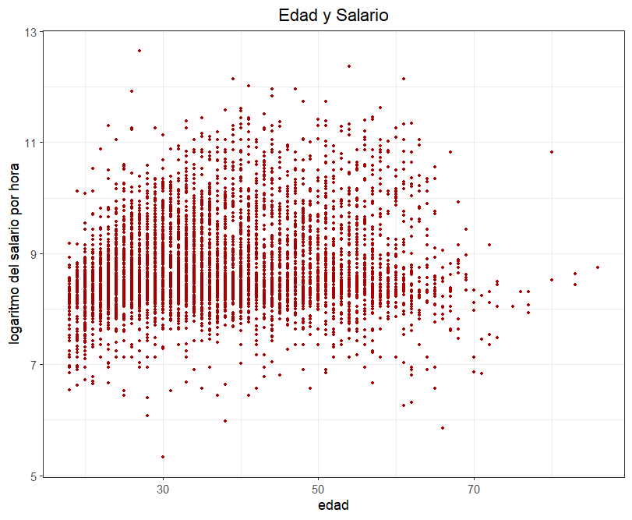

En el gráfico se observa que la amplitud de variación del salario para cada edad es importante, que está asociada con las características individuales de cada persona. También se puede notar, la presencia de outliers.

1. Regresión

Resultados de la Regresion

=================================================

Dependent variable:

-----------------------------

Logaritmo del Salario

-------------------------------------------------

edad 0.0595702***

(0.0035461)

edad al cuadrado -0.0006545***

(0.0000441)

Constant 7.4772660***

(0.0663360)

-------------------------------------------------

Observations 9,968

R2 0.0379248

Adjusted R2 0.0377317

Residual Std. Error 0.6920039 (df = 9965)

F Statistic 196.4090000*** (df = 2; 9965)

=================================================

Note: *p<0.1; **p<0.05; ***p<0.01

1. Significancia e interpretación

*Significancia:* El modelo estimado muestra que la variable edad es estadísticamente significativa a un nivel de significancia del 1% (p-value<0.01) tanto la parte lineal como no lineal (cuadrático). Es decir, la estimación confirma una relación no lineal entre la edad y el salario. También, el estadístico F muestra que la especificación no lineal de la relación salario-edad es estadísticamente significativas de manera conjunta al 1% de nivel de significancia (p-value<0.01).

*Interpretación:* Al mostrar el modelo una relación no lineal entre la edad y el salario, para ver el efecto que tiene la edad en el salario es necesario derivar el logaritmo del salario respeto a la edad, lo cual resulta en una semi elasticidad.

El cálculo de la semi elasticidad requiere utilizar el promedio de la edad de los bogotanos, que es años; también puede ser evaluada para diferentes edades.

Esta semi elasticidad nos indica que una persona que tiene una edad promedio de 36.1 años, ante el incremento de un año más en su edad, su salario aumenta 1.23%. Pero esta semi elasticidad cambia según la edad, es decir siendo joven, cuanta más edad tenga, su salario aumentará cada menos hasta llegar a cierta edad y comenzará a disminuir conforme se haga más adulto. Por ejemplo, para alguien que tiene 18 años, tener un año más implica un incremento en su salario de 3.6% y para otro que tiene una edad de 60 años, tener un año más se traduce en una disminución del 1.9% de su salario.

1. Ajuste del modelo

El ajuste del modelo medido a partir del R-cuadrado nos dice cuánto de la varianza del logaritmo del salario es explicado por el modelo. En este caso un R-cuadrado de 0.0379248 significa que solo el 3.79% de la varianza del salario es explicado por el modelo. Este es bastante bajo y sugiere que el modelo no tiene buen ajuste. Sin embargo, no necesariamente este R-cuadrado bajo es malo, pues los predictores son estadísticamente significativos y los coeficientes del modelo aun representan el cambio en el salario frente a cambios en la edad. Por lo tanto, se justifica en parte el ajuste del modelo.

Otra manera de ver es a partir del gráfico de los errores del modelo. Este grafico muestra que los errores no se alejan sistemáticamente de cero y no tienen un patrón (línea azul). En consecuencia, sugiere que la edad al cuadrado mejora el ajuste a los datos.

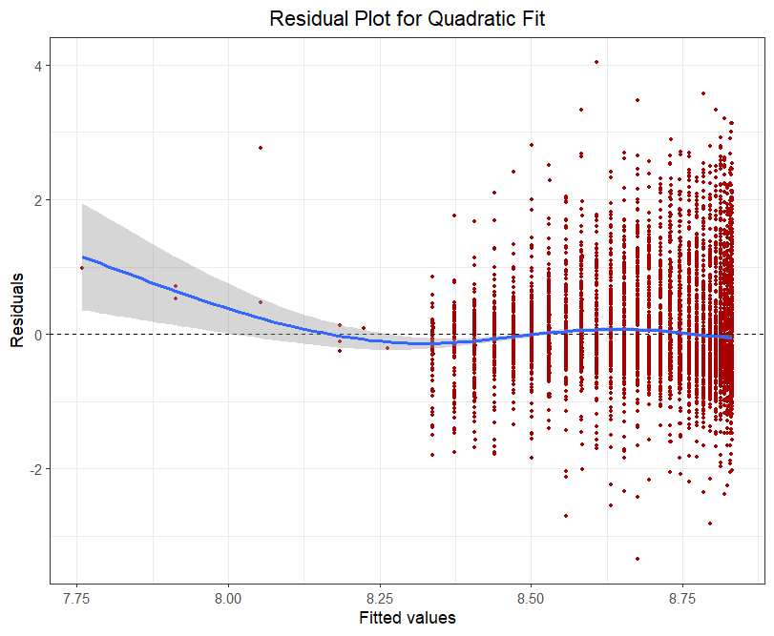

1. Gráfico de edad-salario estimado, *peak age* e intervalos de confianza

La relación entre la edad y el salario es no lineal como se ve en el gráfico, en una primera etapa el salario crece conforme aumenta la edad del trabajador, hasta llegar a los 46 años (45.50788), edad a partir del cual entra a una segunda etapa, cuando su salario comienza a descender.

El dato 45.50788 de edad (*peak age*) se ha calculado usando Bootstrap para obtener 10000 estimaciones de la edad, basado en 10000 muestras con reemplazo sobre la muestra original. El Bootstrap genera una distribución cercana a la normal de la edad, tal como se observa en el histograma y el gráfico Cuantil-Cuantil.

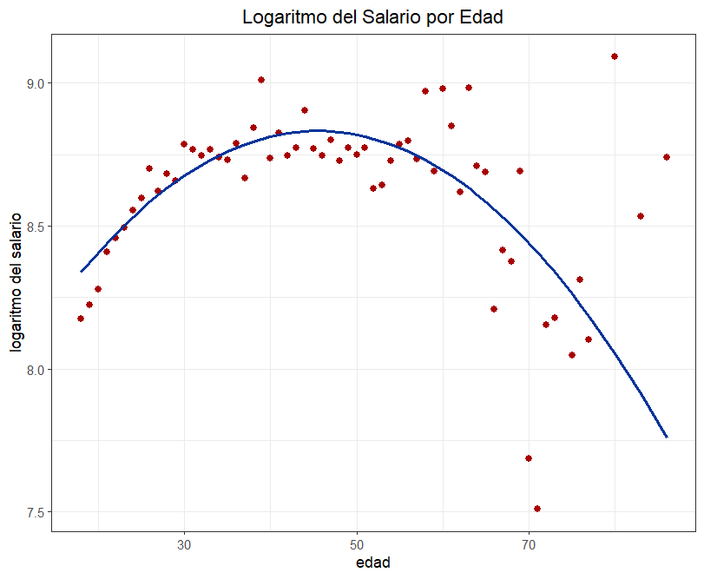

Por último, el intervalo de confianza de 95% para la edad es IC:[44.04, 46.91], en otras palabras, la edad a partir del cual el salario comienza a caer estará entre 44 y 47 años para los bogotanos.

ORDINARY NONPARAMETRIC BOOTSTRAP

Call:

boot(data = df3, statistic = eta_reglnw_fn, R = 10000)

Bootstrap Statistics :

original bias std. error

t1* 45.50788 0.03354306 0.733958

BOOTSTRAP CONFIDENCE INTERVAL CALCULATIONS

Based on 10000 bootstrap replicates

CALL :

boot.ci(boot.out = resultados, type = c("norm", "basic"))

Intervals :

Level Normal Basic

95% (44.04, 46.91 ) (43.92, 46.79 )

Calculations and Intervals on Original Scale

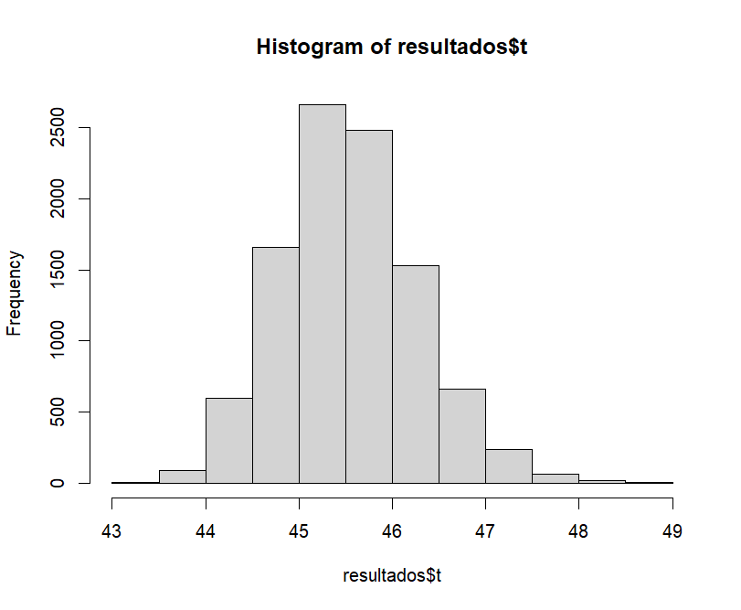 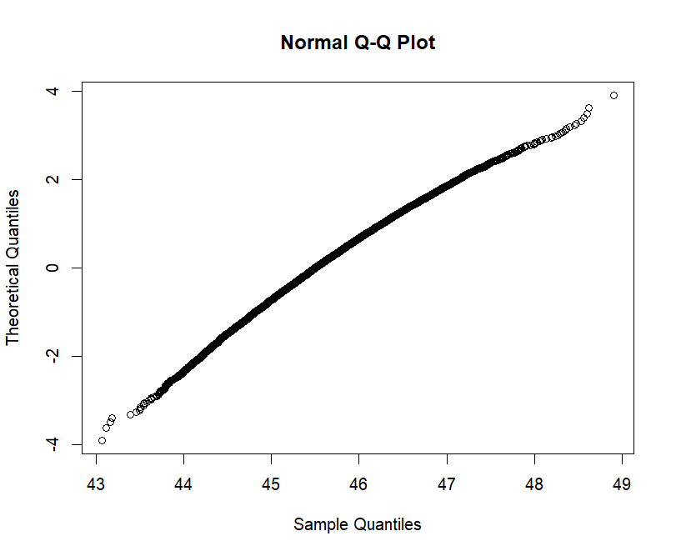

1. *The gender earning GAP*
2. *Predicting earning*